Открытые занятия вместе с родителями.

Как показывает практика, совместные физкультурные занятия способствуют гармонизации отношений родителей и детей, сближают их, позволяют ощутить радость от совместной двигательной деятельности и установить эмоционально-тактильный контакт.
С целью обеспечения целенаправленности этого процесса в данную форму работы с семьей вовлечены: руководитель по физ.воспитанию, медицинская сестра, воспитатели групп, музыкальный руководитель.
Работа базируется на следующих принципах:
- участия – привлечение всех участников педагогического процесса к непосредственному и сознательному осуществлению целенаправленной деятельности по гармонизации детско-родительских отношений;
- развивающего обучения– направленность предлагаемых упражнений на опережение уровня качества, необходимость приложить усилия для овладения новыми движениями;
- систематичности – последовательное усложнение содержания, связь нового с уже усвоенным упражнением, повышение требований к уровню качеств по мере их развития;
- сознательности и активности – сознательное отношение родителей и детей к предлагаемым упражнениям, повышающее уровень их усвоения и воспитывающее самостоятельность, инициативу;
- индивидуального подхода – учет разного уровня двигательных качеств детей, дифференцированное отношение, гибкость в подборе двигательных заданий;
- аксиологического подхода – основой жизнедеятельности индивида является освоение общечеловеческих ценностей, где здоровье выступает основной категорией.
Гармонизация отношений между детьми и родителями на совместных физкультурных занятиях достигается посредством установления эмоционального контакта взрослого с ребенком, выполнения физических упражнений в паре, общения с помощью слов, жестов и мимики.
- подвижные игры и игровые упражнения;
- игровой самомассаж и массаж;
- музыкально-ритмические упражнения;
- ритмопластика;
- психогимнастические этюды
- и релаксационные упражнения.
Эффективность занятия зависит от рационального способа организации детей и взрослых. Большую часть времени дошкольник выполняет задания вместе с родителем, при этом каждый взрослый выступает в роли партнера, помощника и тренера – помогая ребенку правильно выполнить упражнение, страхует его. На протяжении занятия инструктор дает четкие указания, объясняет и демонстрирует упражнение, контролирует правильность выполнения, уделяет особое внимание взаимодействию родителей с детьми.
Для того чтобы четко определить периодичность совместных физкультурных занятий, выбрать день недели и время их проведения, родителям предлагается ответить на вопросы анкеты. С целью оповещения членов семьи о предстоящем занятии педагоги оформляют красочную афишу, а дошкольники готовят пригласительные билеты и вручают их родителям накануне открытого занятия /праздника/.
Каждое занятие состоит из трех частей: вводной, основной и заключительной. В вводной части педагог настраивает взрослых и детей на эмоционально-тактильный контакт, используя ритуал приветствия. Они готовятся к предстоящей двигательно-игровой деятельности и физической нагрузке, используя разные виды ходьбы и прыжков: на носках, "гуськом", подскоки, перешагивание.
В основной части занятия у детей и родителей формируются умения выполнять физические упражнения в паре посредством участия в подвижных играх, игровых и музыкально-ритмических упражнениях. Основными задачами на данном этапе являются: развитие у дошкольников ориентировки в пространстве, ловкости, смелости, внимания, памяти, речи, воображения, закрепление знаний о сенсорных эталонах.
В заключительной части каждого занятия нагрузка снижается, выполняются игровые релаксационные упражнения, упражнения на восстановление дыхания. Завершающим моментом по традиции является проговаривание наиболее понравившихся моментов и трудностей, с которыми столкнулись участники. В конце занятия проводится ритуал прощания – в каждой паре произносятся добрые слова, пожелания, выказываются благодарность и любовь друг к другу.
Для того чтобы каждое занятие стало интересным и увлека-тельным, педагоги ДОУ внедряют сюжетные, интегрированные и игровые формы. Все занятия сопровождаются специально подобранной музыкой. Для повышения эффективности выполнения физических упражнений используется разнообразное физкультурное оборудование. Необходимое нетрадиционное оборудование изготавливается совместно с родителями.
С целью ознакомления родителей со здоровьесберегающими технологиями в конце каждого занятия им предлагаются буклеты, которые содержат описание и схематичное изображение упражнений. В стенгазете ведется ежемесячная рубрика "Вместе с папой, вместе с мамой", где демонстрируется фотовыставка каждого праздника.
Осуществляется также обратная связь – каждый родитель имеет возможность в письменном виде в книге отзывов ,высказать свое пожелание, предложение или задать вопросы, касающиеся как организации и содержания совместных физкультурных занятий с детьми, так и особенностей физического воспитания ребенка в семье.

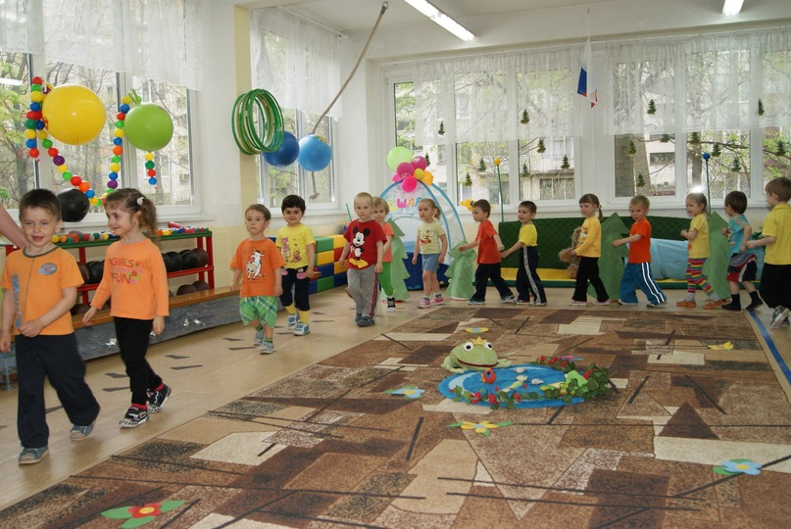
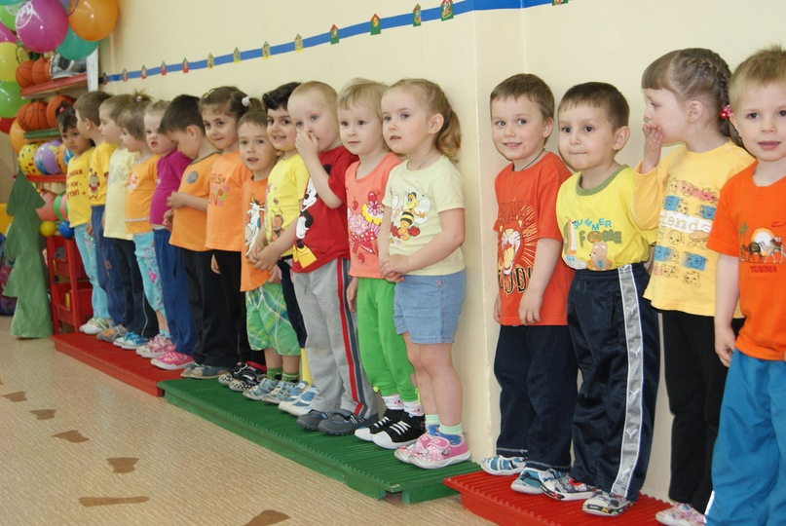

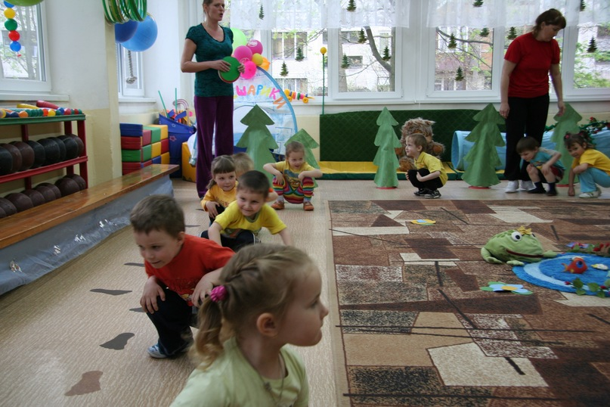
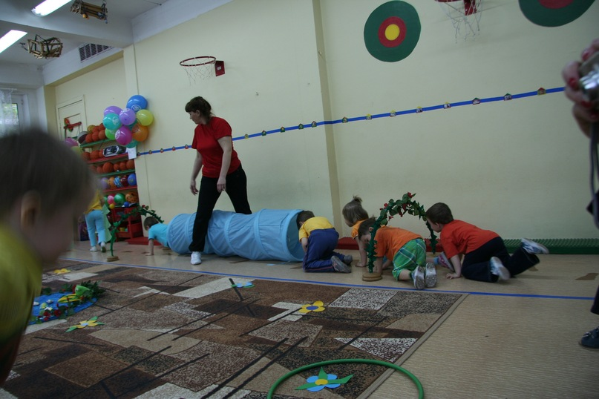

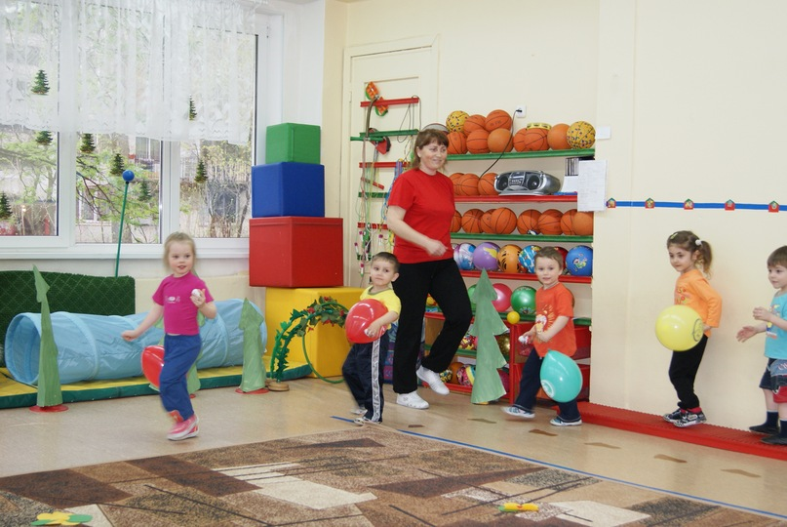
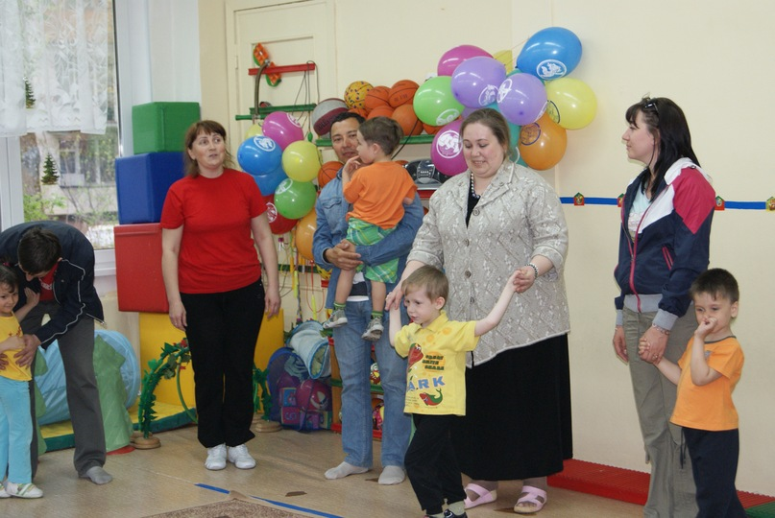

Совместные физкультурные занятия, тесное сотрудничество руководителя физического воспитания , педагогов групп и специалистов детского сада , позволяют повысить эффективность взаимодействия дошкольного учреждения с семьей в плане педагогического просвещения родителей, пропаганды здорового образа жизни, оказания психологической поддержки и помощи детям и взрослым. Родители с удовольствием посещают такие занятия, проявляют желание заниматься физкультурой вместе с ребенком. Совместная двигательная деятельность раскрепощает их, способствует более эффективному эмоциональному общению c детьми.
Таким образом, организация взаимодействия дошкольного учреждения с семьей по вопросам физического воспитания строится на признании главенствующей роли родителя как первого воспитателя ребенка, создании атмосферы доверия, открытости, взаимного уважения, а также признании сильных сторон семьи и детского сада, что ведет к достижению единой цели – гармоничному развитию дошкольника.

